产品说明书
一、产品的展示
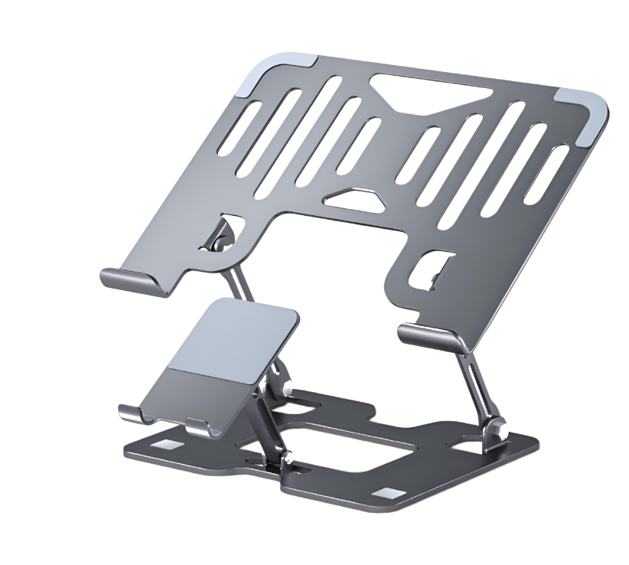
手机支撑柱柱体长：94.1mm
固定螺母为内六角M3
支撑柱，柱体长：126.8mm
固定螺母为六角M10
硅胶垫片
防止合金摩擦划伤
2.场景示范
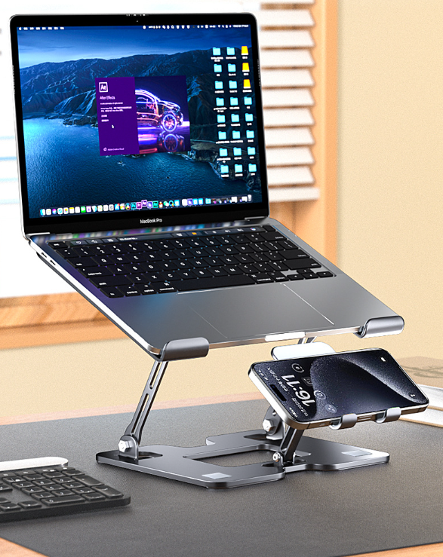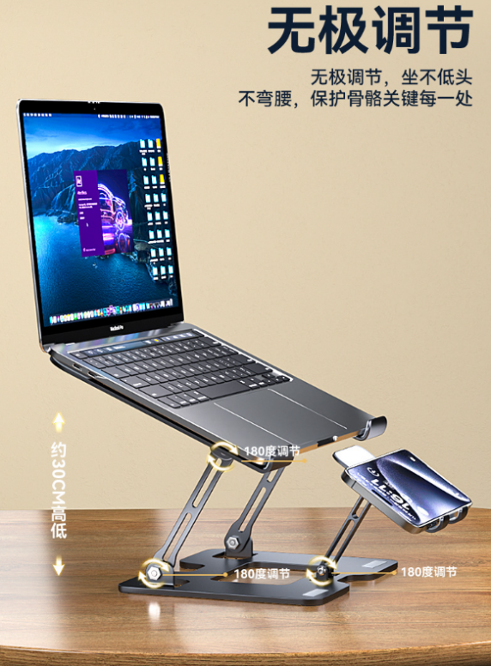
- 包装清单
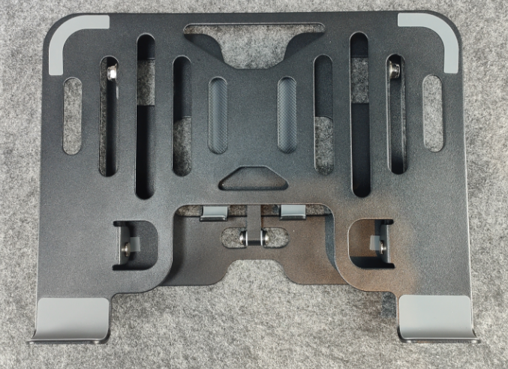
- 使用的说明
1.连接示范
https://v.douyin.com/ifdbrvEc/
2.温馨提示
1.请勿自行拆卸，维修和改造本产品
2.如果产品长时间不使用，请取下产品妥善保管好
3.请使用原装配件，以免损坏产品。
4.本产品使用过程中如有任何问题，请及时与原购买的经销商或客服中心联系。
- 产品的参数
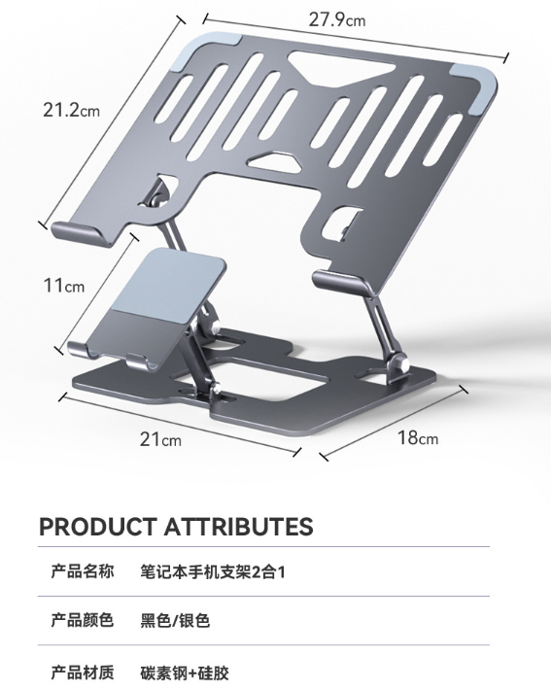
净重约1350g

